Lexus RX300/RX330/RX400h 2003-2009_RX350/RX400h 2006-2009

Передняя защита

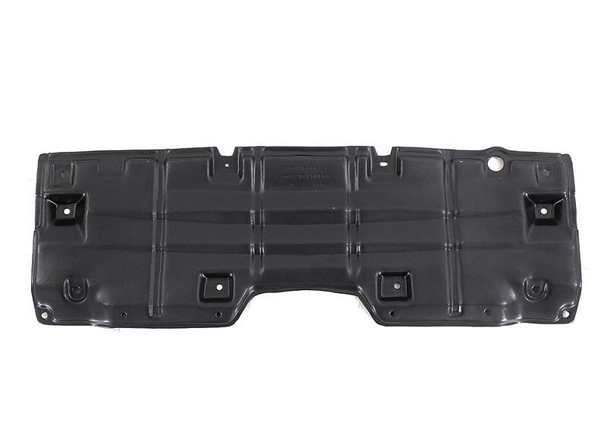
Точки установки кронштейнов

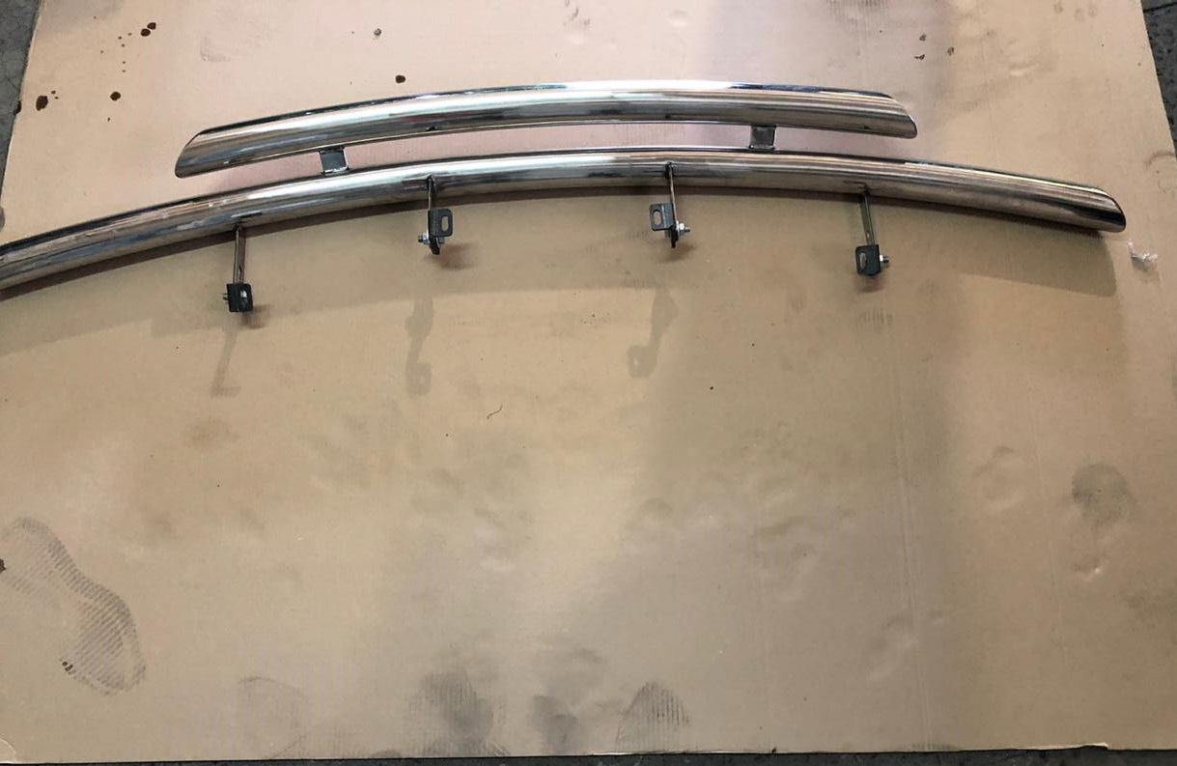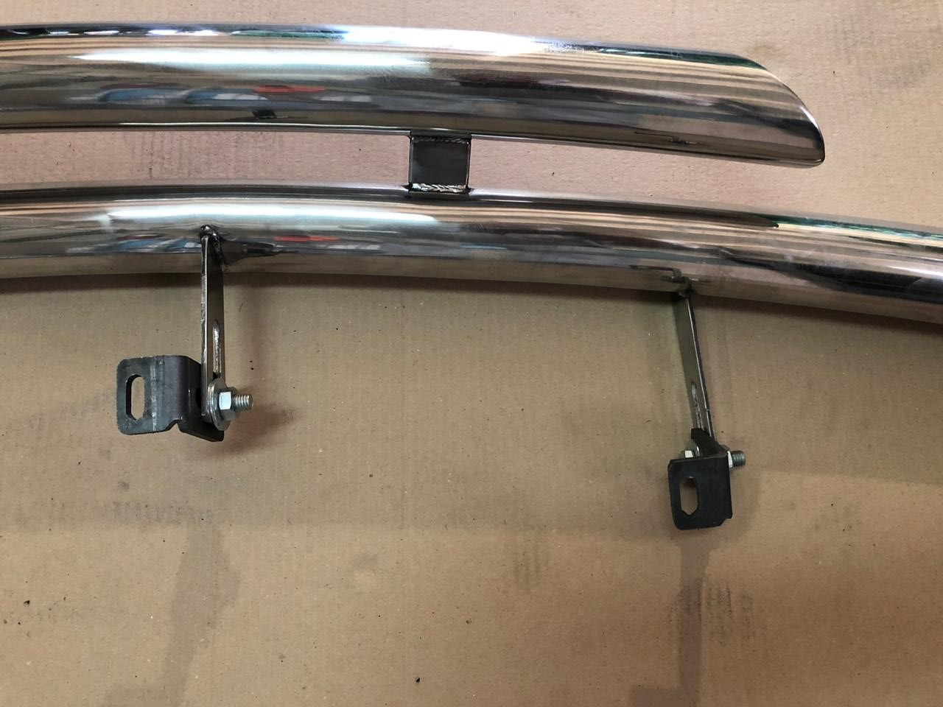

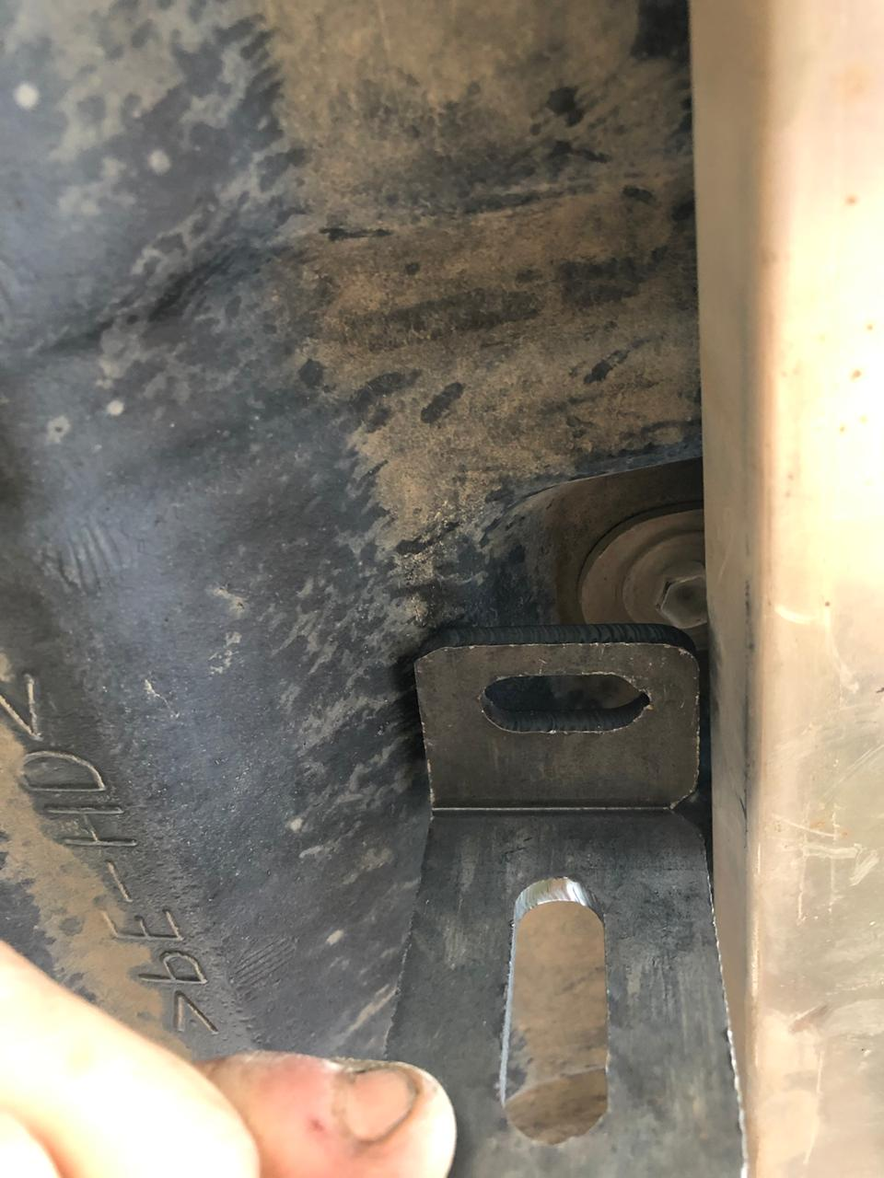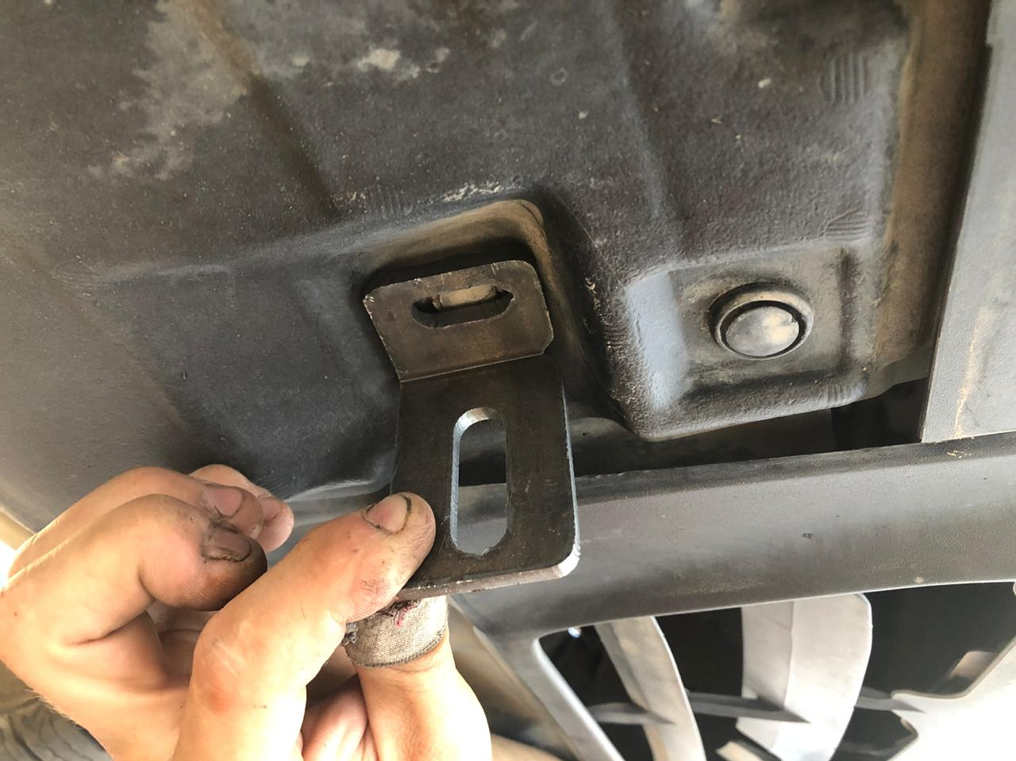

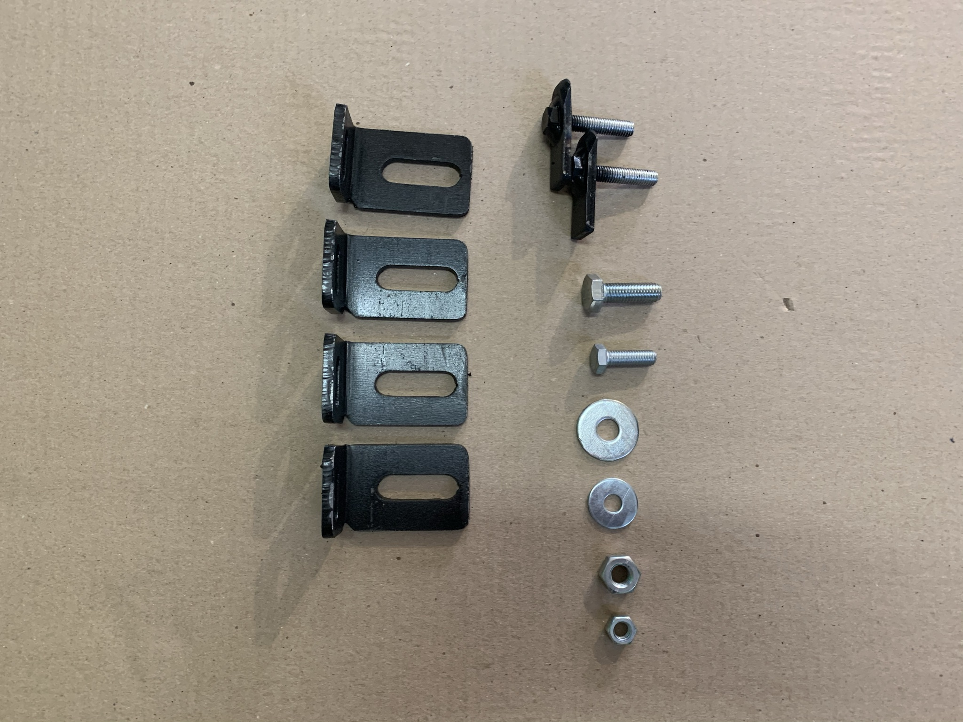
СОСТАВ КРЕПЕЖА:
1 | Болт М10Х30 | 4 шт.
2 | Болт М8х25 | 2 шт.
3 | Гайка М10 | 4 шт.
4 | Гайка М8 | 4 шт.
5 | Шайба ф10 | 8 шт.
6 | Шайба Ф8 | 6 шт.
7 | Закладная М8х25 | 2 шт.

